**ABTRACTS:**

* Màu chủ đạo dung để tìm kiếm hình ảnh chỉnh sửa màu.
* Trước kia dung clustering hoặc histogram.
  + Nhược điểm: không trích xuất được màu chủ đạo trong vùng nhỏ.
* Đề xuất phương pháp sử dụng các thuật toán có thể trích màu chủ đạo trong vùng nhỏ

**INTRODUCTION:**

* Tiến hành phân tích bảng màu để thấy được những màu chiếm vùng nhỏ nhưng vẫn là chủ đạo.
* Điều này dẫn đến các phương pháp cũ chỉ tập trung vào những màu chiếm diện tích lớn là chưa hiệu quả.

**PREVIUS WORK:**

* Dominant Color Descriptor – DCD: lượng hóa (quantize) các màu của hình ảnh bằng thuật toán Lloyd tổng quát (Generalized Lloyd Algorithm - GLA) và chọn tối đa 8 màu làm màu chủ đạo
  + Nhược điểm: Đôi khi không phát hiện được màu chủ đạo trong vùng nhỏ
* Phương pháp dựa trên danh mục màu cơ bản: Gộp các màu tương tự lại, nhưng kết quả thường cho số lượng màu chủ đạo ít hơn mong đợi.
* Phương pháp phân tách RGBA: Phân chia hình ảnh thành các lớp màu để dễ dàng chỉnh sửa, nhưng vẫn phụ thuộc vào K-means hoặc các kỹ thuật đơn giản khác.
* Phương pháp bao lồi (convex hull): Sử dụng bao lồi để xác định màu ứng viên, nhưng các màu thường bị bão hòa quá mức, không phản ánh đúng thực tế.

Trong **figure 2:**

1. **Input:** ảnh ngoài trời.
2. Chuyển sang không gian màu **CIELAB**.
3. Phân cụm bằng thuật toán K-mean nhóm các điểm màu tương tự với nhau.
4. Mỗi vùng đại điện thành những **cụm** màu khác nhau.
5. Hợp nhất các cụm màu => **ứng viên màu chủ đạo**.
6. Tính toán theo C, A, S, P (Contrast, Area, Saturation, Perceptual Importance).
7. Chọn ra màu chủ đạo.
8. Đưa ra kết quả cuối cùng.

**PROPOSED METHOD:**

**Chiến lược cơ bản:**

Tác giả bài báo đã khảo sát 500 dữ liệu và rút ra giả thuyết:

1. Số lượng màu chủ đạo trong hầu hết các trường hợp dao động từ 3 đến 6.
2. Màu có độ bão hòa cao thường được chọn. Đặc biệt, màu sắc rực rỡ nhất hầu như luôn được chọn.
3. Màu chiếm diện tích lớn nhất trong ảnh hầu như luôn được chọn, bất kể mức độ nổi bật của nó.
4. Nếu có nhiều màu nổi bật ở một mức độ nào đó, các màu có sắc thái khác nhau có nhiều khả năng được chọn hơn.
5. Màu sắc khác biệt đáng kể so với môi trường xung quanh có nhiều khả năng được chọn hơn.

Để trích xuất màu chủ đạo theo 5 giả thuyết trên thì:

1. Trích xuất nhiều ứng viên màu chủ đạo hơn.
2. Tính toán theo C, A, S, P.
3. Chọn ra màu chủ đạo.

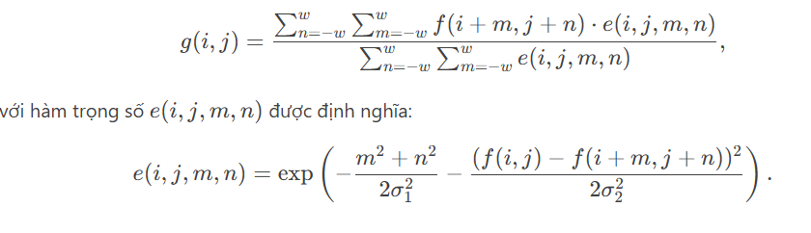

**Tính toán Đặc điểm Màu sắc**

Trong phần này, độ tương phản màu sắc, diện tích chiếm trong ảnh và độ bão hòa của mỗi màu ứng viên được tính toán.

* **Độ tương phản màu sắc (Ck​)**: Được tính bằng cách sử dụng bản đồ chú ý của Int, kết hợp độ tương phản đường nét, độ sáng và hướng cạnh ở các tỷ lệ ảnh khác nhau.
* **Diện tích (Ak)**: Số pixel thuộc cụm k, được chuẩn hóa bằng giá trị lớn nhất của A trên tất cả các màu ứng viên.
* **Độ bão hòa (Sk*S*)**: Được tính bằng công thức A math equation with square and square symbols

  AI-generated content may be incorrect., với ak*ak*​ và bk*bk*​ là các thành phần màu trong không gian CTELAB.

**EXPERIMENTAL RESULTS:**

1. Ưu điểm của US:
   * Phát hiện màu chủ đạo nổi bật ngay cả ở vùng nhỏ.
   * Xử lý tốt ảnh nhiều màu và màu achromatic.
2. Hạn chế:
   * Thiên vị màu sắc rực rỡ (Sk*Sk*​, Ck*Ck*​ cao) trong ảnh có gradient achromatic.
3. Hướng cải tiến: Cân bằng giữa màu sắc và achromatic trong trường hợp đặc biệt.

→ Phương pháp US phù hợp cho bài toán phân tích màu sắc, nhưng cần điều chỉnh để xử lý các trường hợp biên.

**CONCLUSION:**

Phương pháp US đã giải quyết được bài toán trích xuất màu chủ đạo từ vùng nhỏ, nhưng cần tối ưu hóa cách kết hợp đặc trưng để phù hợp với mọi ngữ cảnh ảnh.